Муниципальное автономное общеобразовательное учреждение средняя общеобразовательная школа с углубленным изучением отдельных предметов № 2 г. Туймазы муниципального района Туймазинский район Республики Башкортостан

Методическая разработка внеклассного мероприятия по патриотическому воспитанию «Что значит быть патриотом?»

Разработала учитель
начальных классов
Фахретдинова Лилия Расимовна

г.Туймазы,2023
Аннотация
Растить патриотов в наше время непросто. Чувство любви к Родине – это одно из самых сильных чувств. Без него человек не ощущает своих корней, не знает истории своего народа. Пробудить в детях любовь к родной земле, формируя такие черты характера, которые помогут стать достойным человеком и гражданином своей страны. Мероприятие разработано для воспитанников и обучающихся начальных классов, ориентирован на воспитание нравственно - патриотических качеств подрастающего поколения. В ходе коллективной, совместной работы обучающиеся овладевают информационными, поисковыми, коммуникативными компетентностями.
Цели:
- формирование представления о патриотизме как ценности человеческой жизни;
- воспитание патриотических качеств личности и гражданской позиции обучающихся техникума.
Задачи:
- воспитывать чувство ответственности за свою страну, за свободу своих близких и окружающих, готовность защищать свою Родину;
- воспитать социально - активную личность.
Участники: ученик младших классов

Оборудование:
- плакаты с цитатами;
-компьютер;
- мультимедийный проектор;
- компьютерная презентация;
-выставка книг.
Цитаты:
«Что значит быть патриотом? Любить - да, но не только любить землю свою, но и обязательно что-то конкретное для нее делать». Василий Розанов.
«Патриотизм - любовь, преданность и привязанность к Отечеству, своему народу». Д.Н. Ушаков. Толковый словарь русского языка.
«Патриот - человек, одушевленный патриотизмом, или человек, преданный интересам какого-нибудь дела, горячо любящий что-нибудь». Словарь С.И. Ожегова.
Время проведения : 20 – 30 минут

- Организационный момент.
Приветственное слово учителя.
- Добрый день! Я хочу начать наш классный час с красивого стихотворения «Песня о России» А. Маркова

Который век под небосводом синим
Среди лесов и тишины полей
Лежит земля по имени Россия,
И я сегодня обращаюсь к ней.
Живи и расцветай, моя Россия,
Где сердцу дорог каждый уголок.
Так дай же, Бог, мне разума и силы,
Чтоб от беды тебя я уберег!
Беда к тебе не раз стучалась в сени,
Неся в твой дом страдания и кровь.
Но, словно птица сказочная феникс,
Из пепелищ ты возрождалась вновь!
В твоей судьбе давно соединилась
Судьба других народов и племен.
И что бы с нами всеми ни случилось,
Мы эту память бережно несем.
Я видел в мире много мест красивых,
Возможно, там сытнее и теплей.
Но возвращаюсь я всегда в Россию
И я с надеждой думаю о ней.
Живи и расцветай, моя Россия,
Где сердцу дорог каждый уголок.
Так дай же, Бог, мне разума и силы,
Чтоб от беды тебя я уберег!
2. Основная часть
- Как вы думаете о чем мы сегодня будем говорить на уроке?
( предполагают, рассуждают)

- Вы - молодежь! Вы - будущее страны! Вы – новая сила России!
- Как вы думаете, что такое патриотизм?

Патриотизм — чувство любви и преданности Родине, Отечеству, своему народу, готовность служить интересам своей страны.

Патриотизм — любовь и привязанность к своей родине, а также преданность. Кроме того, патриотизм подразумевает гордость за достижения своей страны и своего народа. Человек с сильными патриотическими чувствами придаёт большое значение культуре, традициям и значимым историческим событиям. Для него очень важно ощущение принадлежности к своему народу.
Человек может испытывать патриотические чувства и по отношению к малой родине – своему краю и даже городу. К примеру, он может одинаково радоваться и когда сборная его страны побеждает на международных соревнованиях, и когда сборная его города побеждает на соревнованиях внутри страны.

- У вас на столах лежат листочки. Составьте синквейн к слову «Россия» - 1 ряд, «Родина» - 2 ряд, «Патриотизм» - 3 ряд.

Зачитывают.

- Ребята, посмотрите, синквейны очень похожи между собой, хотя ключевое слово разное.
- Действительно, эти слова можно объединить между собой.
- Молодцы!

Посмотрите , пожалуйста, на столах лежат конверты. В конвертах пословицы. Но их нужно правильно восстановить.

В родном краю сокол, в чужом — (ворона).
На родной стороне даже дым сладок.
Родная сторона — мать, а чужая — мачеха.
Только тому почет будет, кто Родину не на словах, а делом любит.
Кто Родину любит, тому она в долгу не будет.
За морем теплее, а у нас светлее.
Своя земля и в горсти мила.
Глупа та птица, которой гнездо свое немило.
- Молодцы ребята ! Вы хорошо справились с заданием.

А теперь предлагаю провести работу в группах. Разделитесь на 5 команд.
Каждой команде раздала бланк. Разгадайте кроссворд.
П | о | б | е | д | и | т | е | л | ь
А | к | т | и | в | н | о | с | т | ь
Т | р | у | д | о | л | ю | б | и | в | ы | й
Р | о | с | с | и | я
И | н | т | е | р | е | с | н | ы | й
О | т | ч | и | з | н | а
Т | о | л | е | р | а | н | т | н | о | с | т | ь

- Тот, кто побеждает, одерживает верх или добивается успеха в борьбе.
- Деятельный, энергичный, проявляющий инициативу.
- Черта характера, заключающаяся в положительном отношении личности к процессу трудовой деятельности, любовь к труду, стремление, много и усердно работать, трудиться. Антоним — лень. Согласно словарю русских синонимов сходны по смыслу: усердность, старание, усидчивость, старательность, прилежание, прилежность.
- Многонациональное государство, отличающееся большим этнокультурным многообразием. Бо́льшая часть (около 75 %) населения относит себя к православию, что делает Россию страной с самым многочисленным православным населением в мире.
- Родная страна.
- Терпимость к чужому.

- Молодцы! Вы разгадали кроссворд.
- Как Вы представляет себе патриота нашей страны.
Выслушиваются ответы.
Действительно ребята, каждый гражданин Российской Федерации должен знать историю своей Родины, её символику, её традиции. Настоящий патриот России бескорыстно любит свою страну, гордится ею, готов отдать все силы, знания на благо Родины, её процветание, а если понадобится – защитит её.
- Разгадай те ребусы
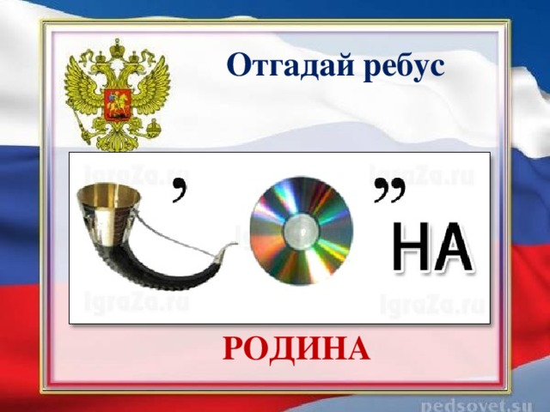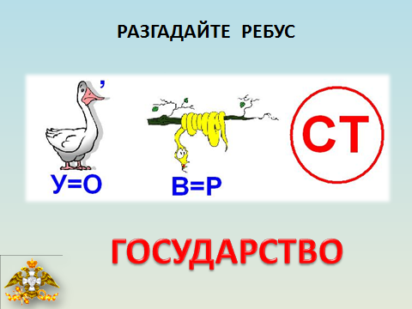

А какие символы у нашего государства?
- Что вы знаете про ФЛАГ? ГИМН? ГЕРБ?
Флаг России один из официальных государственных символов Российской Федерации наряду с Государственным гербом и Государственным гимном. Представляет собой прямоугольное полотнище из трёх равновеликих горизонтальных полос: верхней — белого, средней — синего и нижней — красного цвета. Отношение ширины флага к его длине составляет.
Герб Росси́и — официальный государственный символ Российской Федерации.. Современный герб утверждён Указом Президента Российской Федерации от 30 ноября 1993 года № 2050.
Государственный герб Российской Федерации представляет собой четырёхугольный, с закруглёнными нижними углами, заострённый в оконечности красный геральдический щит с золотым двуглавым орлом, поднявшим вверх распущенные крылья. Орёл увенчан двумя малыми коронами и — над ними — одной большой короной, соединёнными лентой. В правой лапе орла — скипетр, в левой — держава. На груди орла, в красном щите, — серебряный всадник в синем плаще на серебряном коне, поражающий серебряным копьём чёрного, опрокинутого навзничь и попранного конём дракона.

Госуда́рственный гимн - официальный государственный символ Российской Федерации. музыка и основа текста были позаимствованы из гимна Советского Союза, мелодию к которому написал Александр Александров на стихи Сергея Михалкова и Габриэля Эль-Регистана.

- Я хочу пригласить Гришу Сафина . Он расскажет стихотворение о Родине.
Читает.
- Что вы можете сделать для Родины, чтоб она процветала, развивалась?
Выслушиваются ответы.
Бережное отношение к природе родного края имеет прямое отношение к патриотизму. Если человек оставил мусор, кинул фантик – это ещё не значит, что он не любит Родину. За чистоту территории отвечают специальные службы, им за это начисляют зарплату. Но настоящий патриот не может равнодушно смотреть, как гибнет природа его родного края, он помогает содержать в порядке свой двор, свой поселок, уважает старших .Из этих мелочей и складывается любовь к Родине.
Давайте составим портрет Патриота нашей Родины. Какой же он.
Любит_________
Уважает_______
Ценит_________
Защищает______
Переживает_____
И как итог нашего классного часа составим кластер .
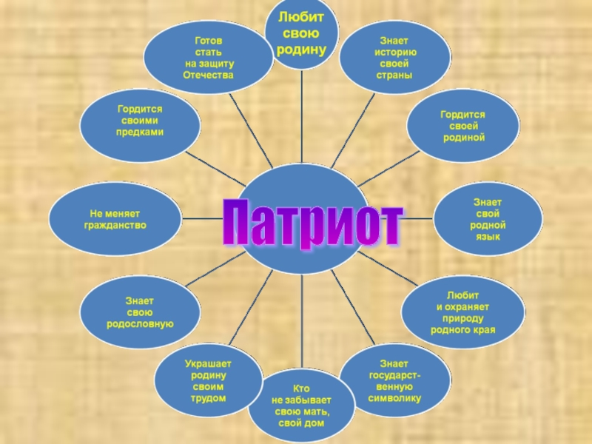

Рефлексия.
Благодарю всех за урок. Вы отлично поработали.

